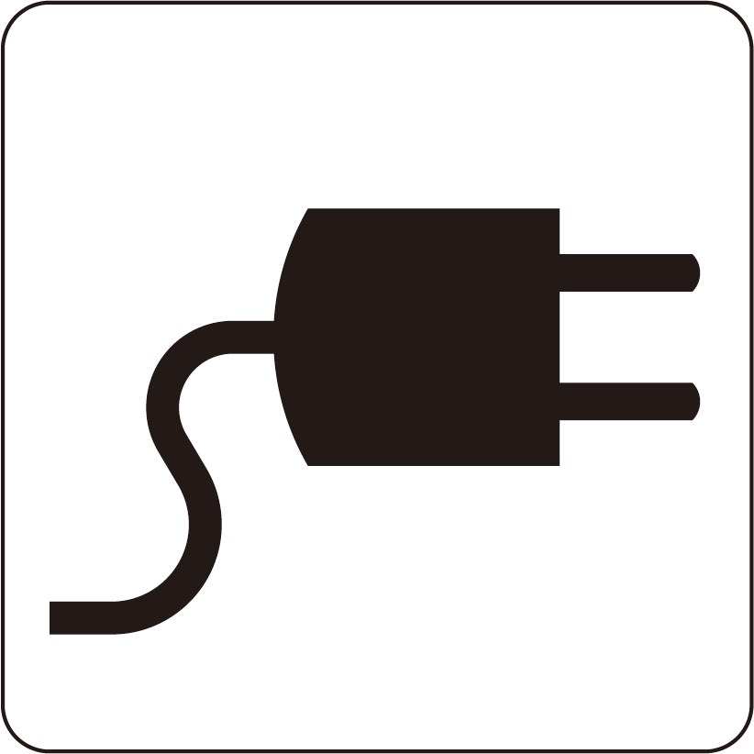
ここで携帯電話の充電ができます
ここで けいたいでんわの
じゅうでんが できます
Phone Charging Available

